ANEXO I
BANCO DE RECURSOS ELABORADOS
SEMINARIO PHONICS & GAMES 2018-2019
CEIP EDUARDO ROJO

ÍNDICE
JUEGOS
- Festividades.
- Pintados en el patio.
- Cuerpo humano.
- Comida.
- Ciencias Sociales: mural ciudad.
- Sensory Path.
- Otros juegos de aula y patio.

1.- Juegos relacionados con festividades: Halloween,Thanksgiving and Christmas.
Halloween: Juego tres en raya para jugar en casa, aula o patio.
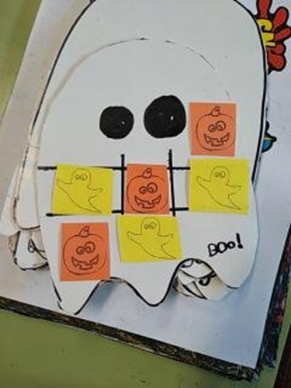
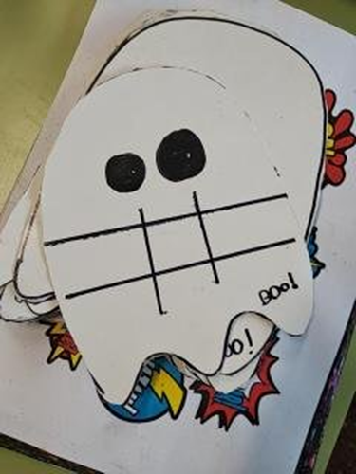

Thanksgiving: cartel decorativo de entrada al colegio.
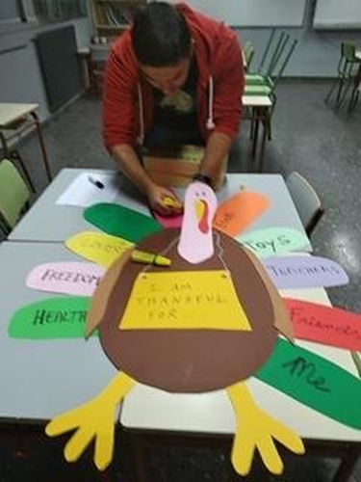
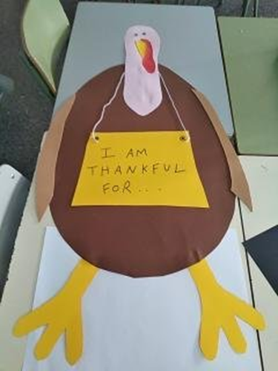
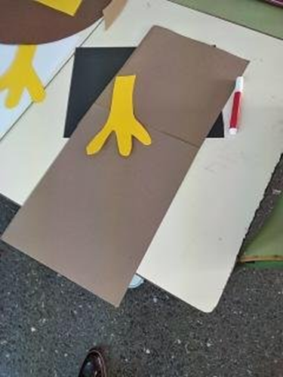

Christmas:
- Puertas decorativas
- Casita de chocolate: rincón de lectura y juego
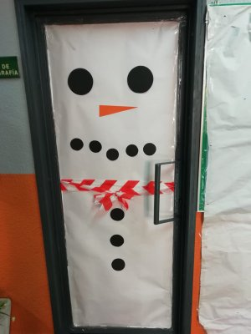
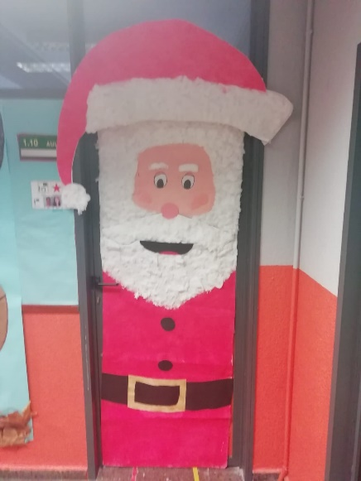
- Juego manipulativo
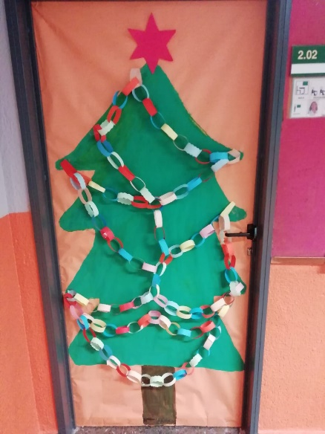
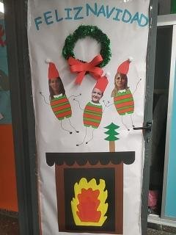
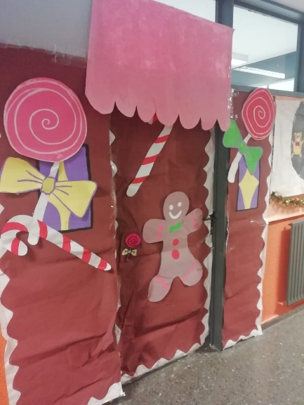
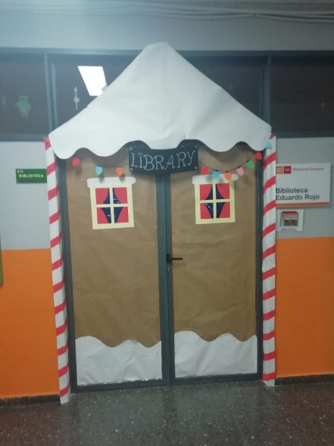

Observaciones: hemos seleccionado algunas de las puertas decorativas mejor valoradas por los niños.

Rincón de juego y lectura
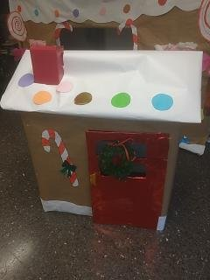
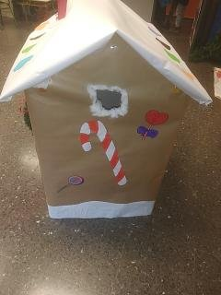
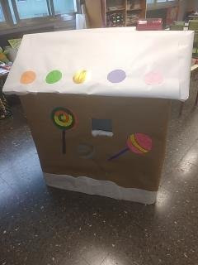
Los niños disfrutan jugando y leyendo en la casita.

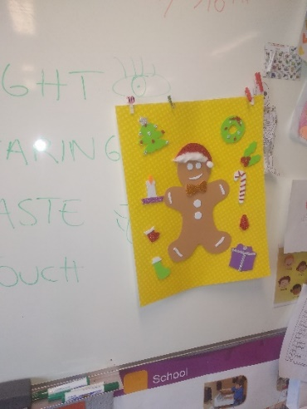
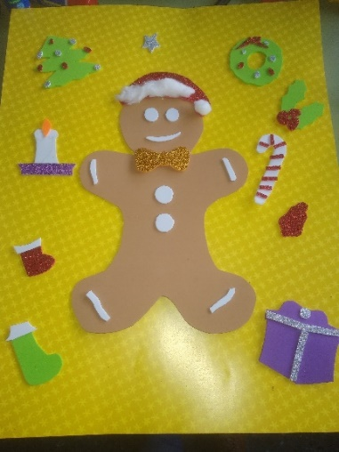
Juegos manipulativos navideños
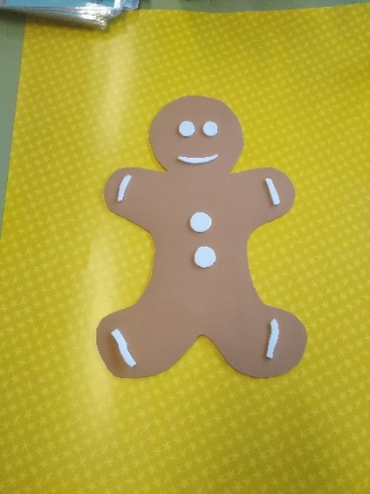
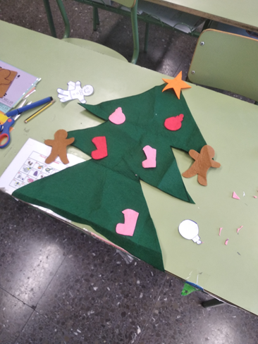
2.- Juegos pintados en el patio.
- Rayuela
- Tres en raya
- Mirror me
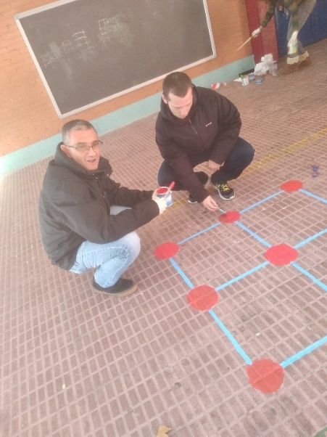
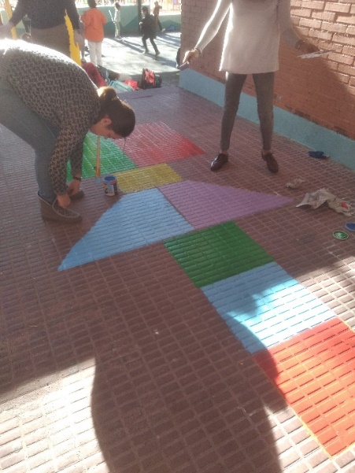

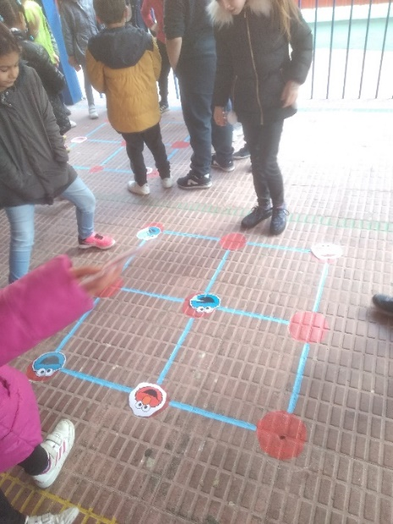
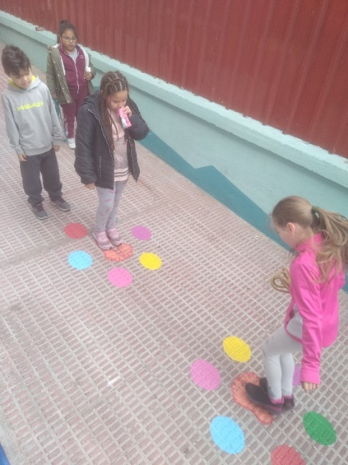

Desde febrero los niños disfrutan de los juegos pintados en el patio. Juegan al tres en raya, rayuela y mirror me ( juego de memorizar los movimientos y colores).
3.- Juegos relacionados con el cuerpo humano y partes del cuerpo animal:
- Pareja de niños.
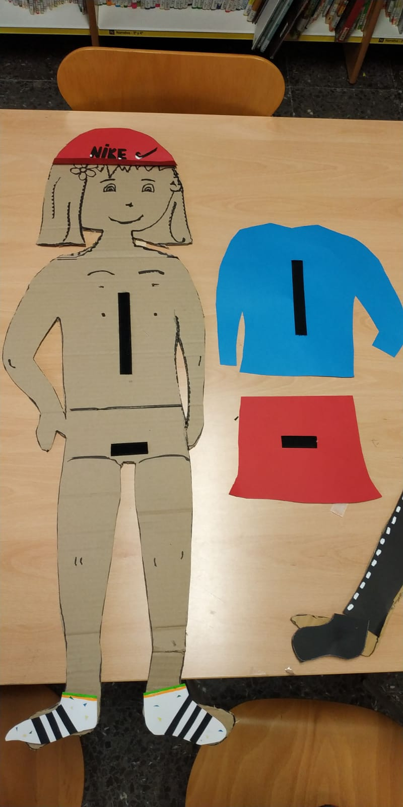
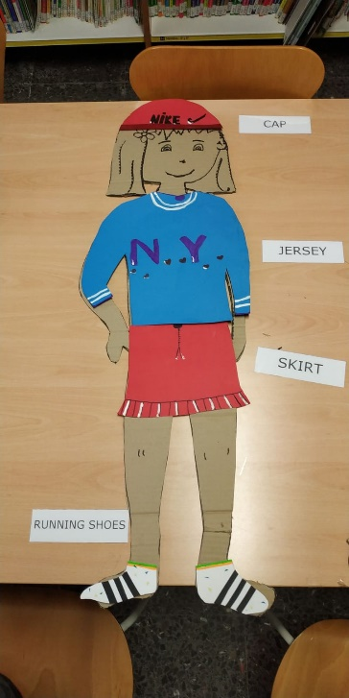
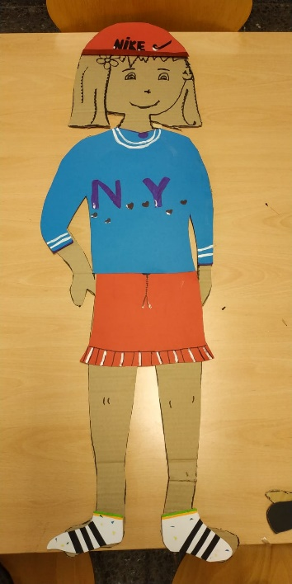

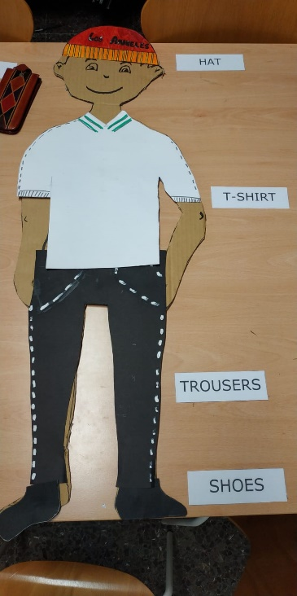
La pareja está hecha a tamaño real.
Pin the tail on the donkey
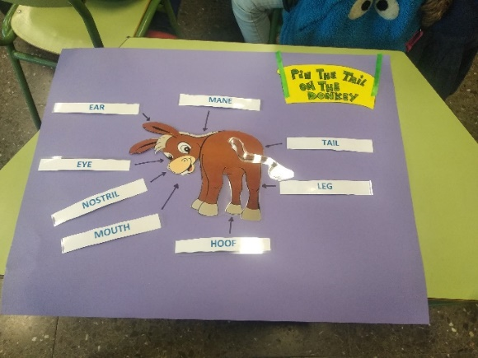
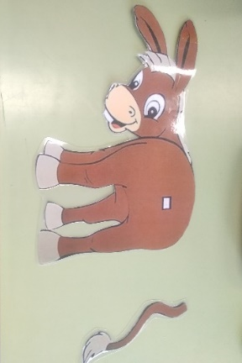
Observaciones: han aprendido las partes del cuerpo del animal jugando a ponerle la cola al burro.
Mr. Potato
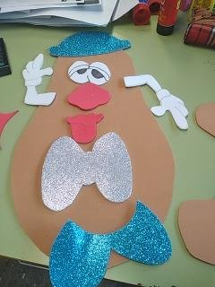
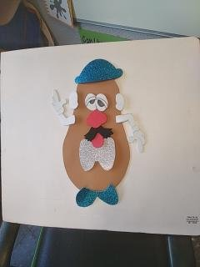

Observaciones: este juego funciona muy bien en infantil porque cambian la nariz, la boca e identifican las partes del cuerpo.
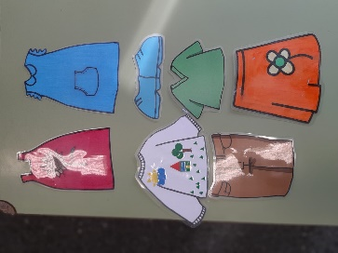
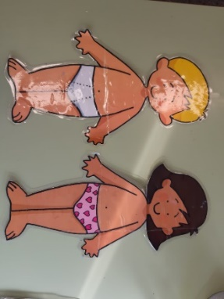
Otros juegos manipulativos cuerpo y ropa.
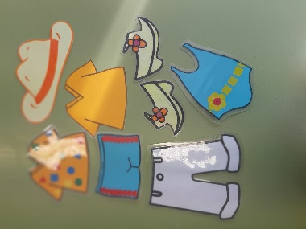
Observaciones: esta pareja se ha hecho para los cursos superiores, trabajan la ropa de las diferentes estaciones.
4.- Juegos relacionados con la comida: - Mercado
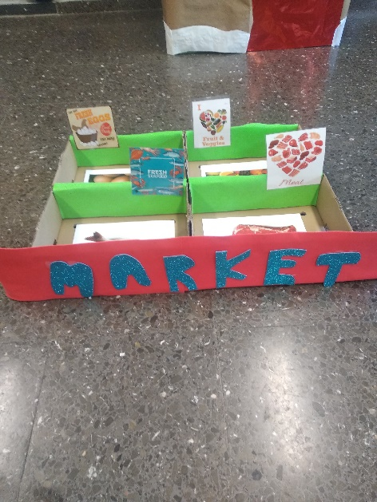
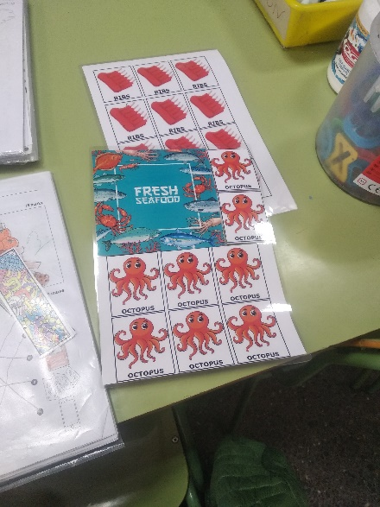
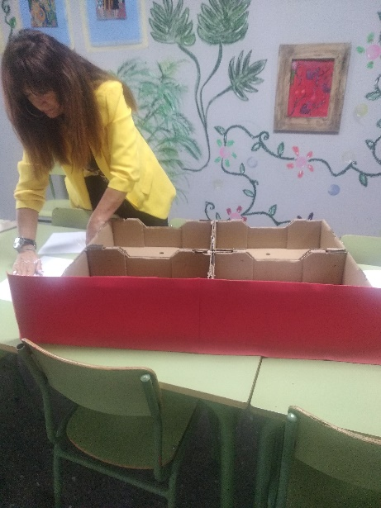
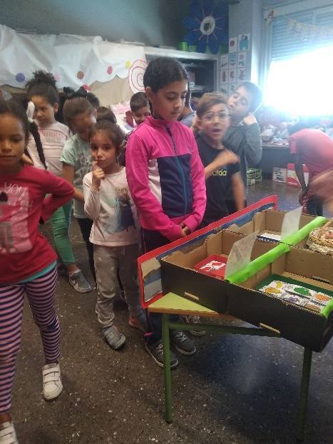
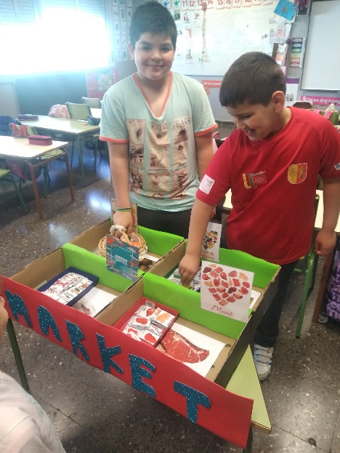

Observaciones: los alumnos repasan la comida cuando van al mercado a comprar, practican el saludo y piden diferentes alimentos pescado, carne, huevos, frutas y verduras.
Con las fichas plastificadas jugamos al memory.

Oruga glotona:
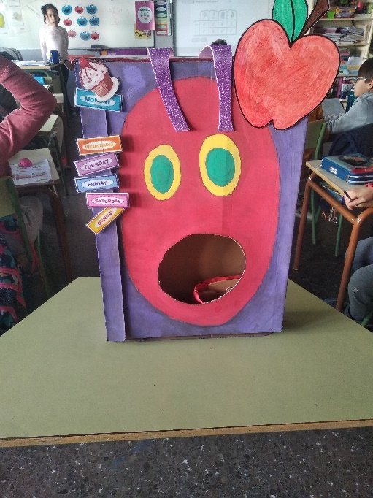
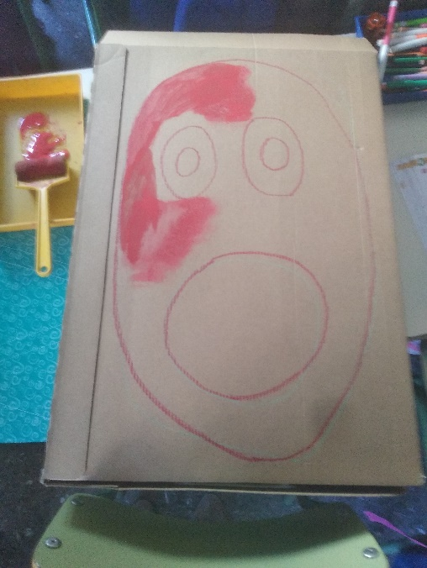

Observaciones: los niños lanzan los alimentos de goma eva a la boca de la oruga diciendo el día de la semana y nombrando la comida.

Cajas mágicas
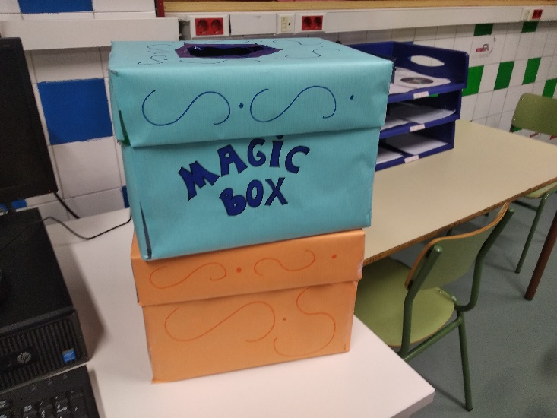
Observaciones: los niños sacan los objetos de la caja y a través del tacto averiguan el objeto sin mirar.

5.- Juegos relacionados con ciencias sociales: cartel manipulativo ciudad
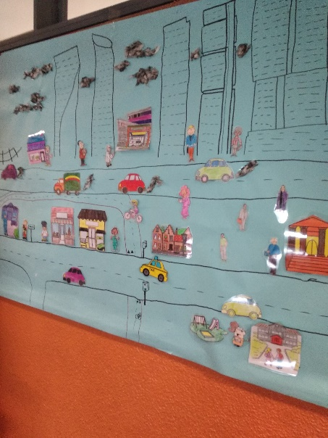
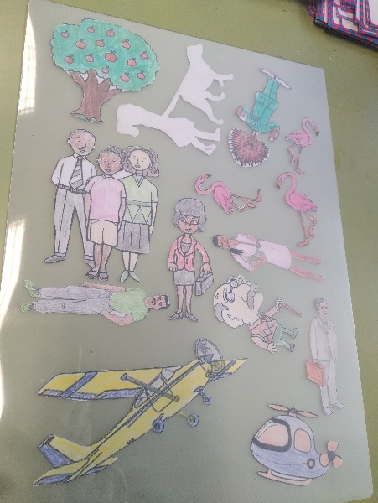

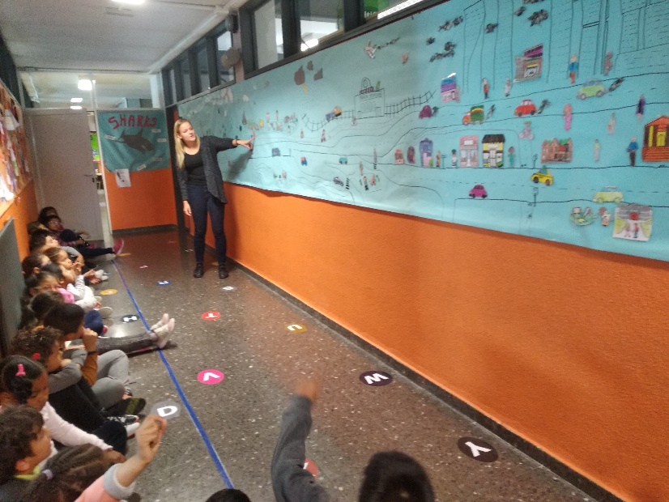

Observaciones: los niños repasan ciencias sociales con el mural manipulativo del pasillo. Cambian de lugar a los personajes, transportes. Repasan los oficios, lugares, tiendas, entienden la diferencia entre ciudad y pueblo, la contaminación, el tiempo, los transportes y los animales.

6.- Sensory Path: infantil y primaria
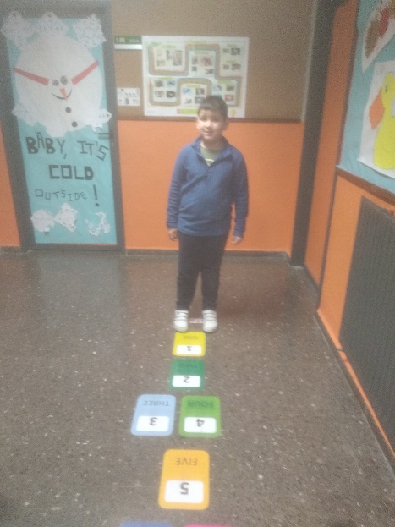
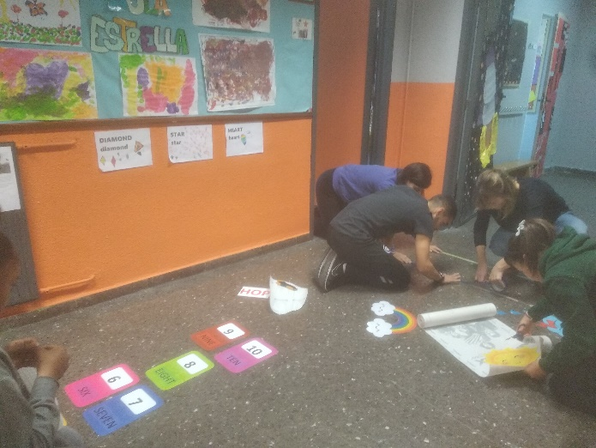

Pasillo en infantil:

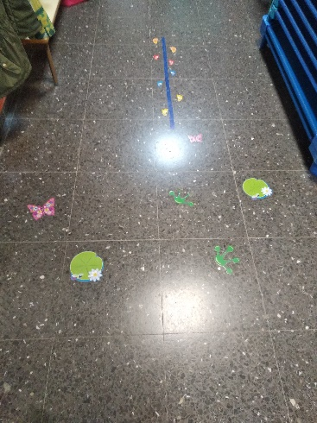
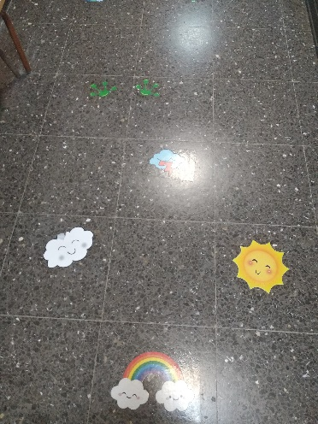
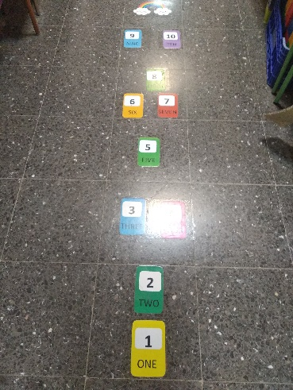

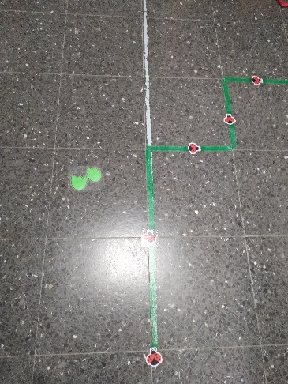

Observaciones: los niños repasan números, abecedario, verbos, haciendo deporte. (Ver Cd incluido en la memoria).
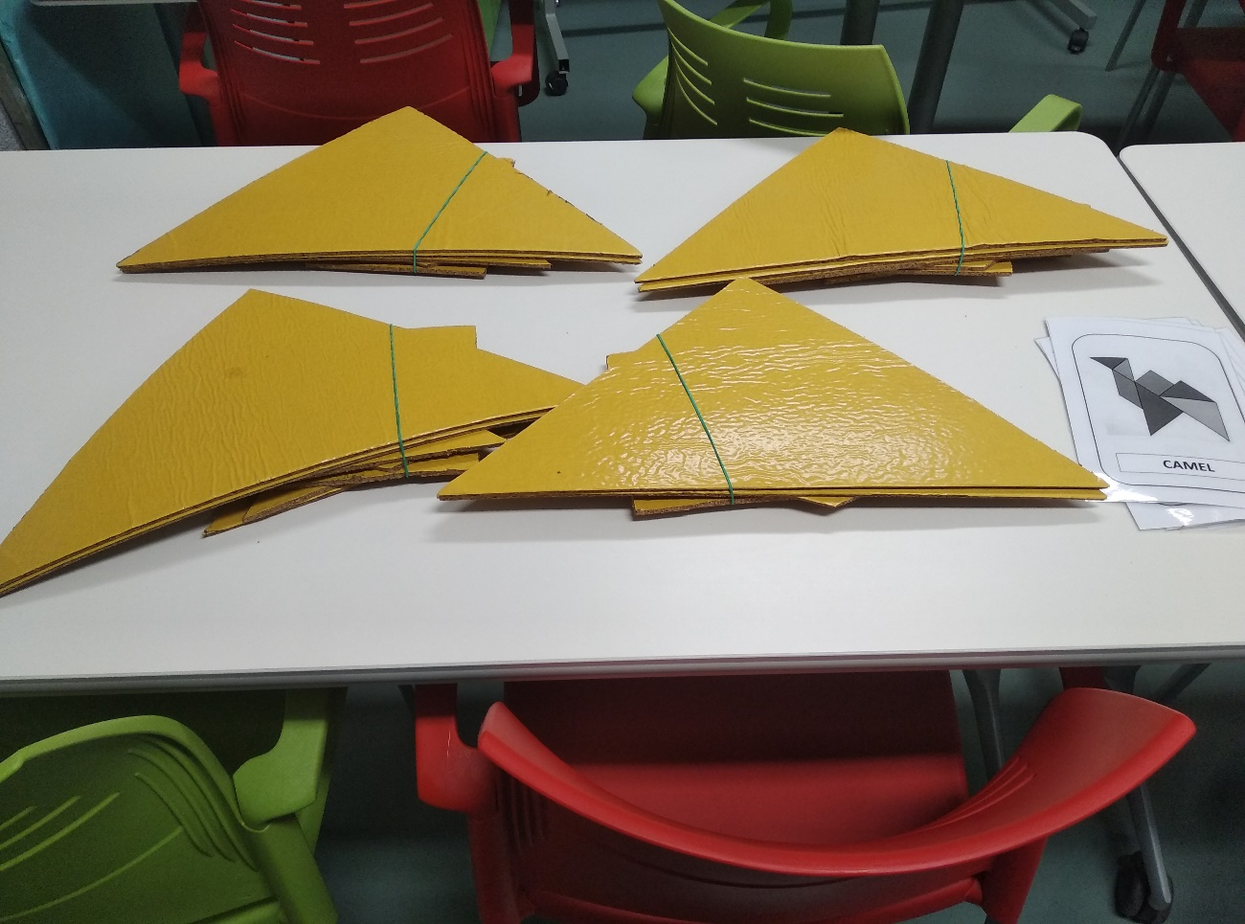
7.- Otros juegos:
Tangram

Juego de coordenadas

Observaciones: los niños forman siluetas de figuras con las siete piezas dadas sin solaparlas.
Juego de coordenadas:
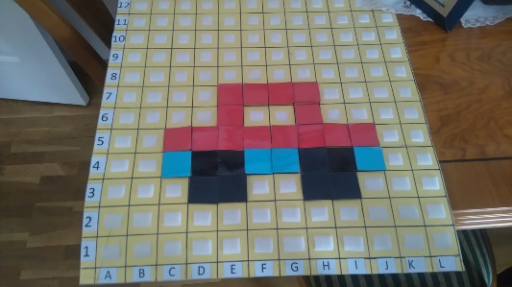
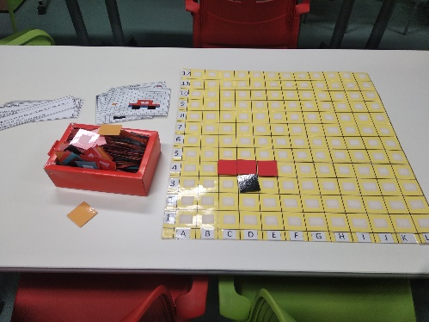
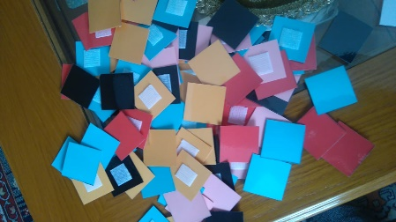
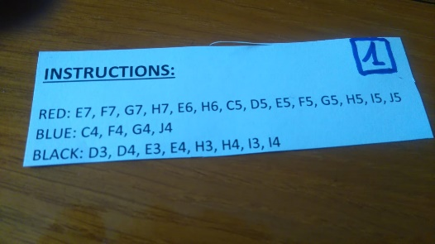

Observaciones: cada figura tiene indicaciones para colocar las fichas de cada color en las coordenadas indicadas.
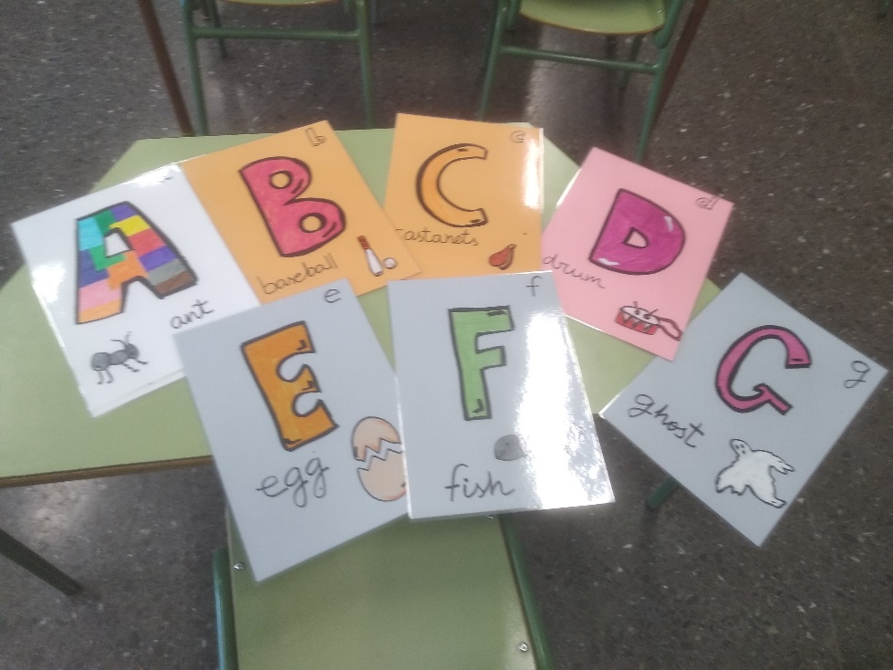
Flashcards:

Observaciones: los niños repasan el abecedario y forman palabras.
Nos ayuda a enseñar phonics.
Juegos de mesa: dominó y números.

